Лабораторная работа №6

НКАбд-06-23

Улитина Мария Максимовна

Содержание

# 1 Цель работы

Приобретение практических навыков взаимодействия пользователя с системой по- средством командной строки.

# 2 Задание

1. Определить полное имя домашнего каталога.
2. Перейти в необходимые каталоги.
3. Создать и удалить необходимые каталоги.
4. Применить команду man.
5. Применить команду history.

# 3 Теоретическое введение

В операционной системе типа Linux взаимодействие пользователя с системой обычно осуществляется с помощью командной строки посредством построчного ввода ко- манд. При этом обычно используется командные интерпретаторы языка shell: /bin/sh; /bin/csh; /bin/ksh.

## 3.1 Формат команды

Командой в операционной системе называется записанный по специальным правилам текст (возможно с аргументами), представляющий собой ука- зание на выполнение какой-либо функций (или действий) в операционной системе. Обычно первым словом идёт имя команды, остальной текст — аргументы или опции, конкретизирующие действие. Общий формат команд можно представить следующим образом:

# 4 Выполнение лабораторной работы

Определим полное имя домашнего каталога (рис. 1).

имя домашнего каталога

Рис. 1: имя домашнего каталога

Перейдем в каталог /tmp (рис. 2).

/tmp

Рис. 2: /tmp

Выведем на экран содержимое каталога с помощью ls с разными опциями (рис. 3).

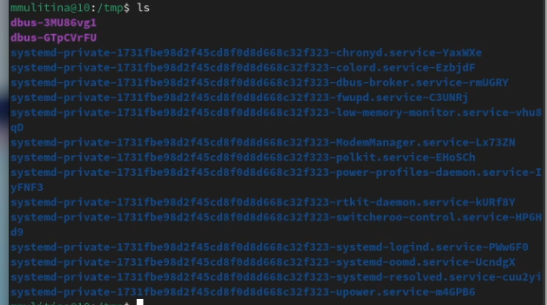

Рис. 3: содержание /tmp

(рис. 4).

содержание /tmp

Рис. 4: содержание /tmp

(рис. 5).

содержание /tmp

Рис. 5: содержание /tmp

Определим, есть ли в необходимом каталоге подкаталог cron (рис. 6).

cron

Рис. 6: cron

В домашнем каталоге создадим новый каталог с именем newdir (рис. 7).

newdir

Рис. 7: newdir

В этом каталоге создадим подкаталог morefun (рис. 8).

morefun

Рис. 8: morefun

Одной командой создадим три каталога (рис. 9).

Создание каталога

Рис. 9: Создание каталога

Удалим эти каталоги одной командой (рис. 10).

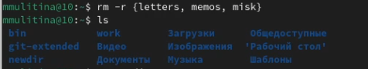

Рис. 10: Удаление

Попробуем удалить каталог newdir (рис. 11).

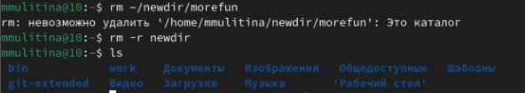

Рис. 11: Удаление

C помощью команды man определим необходимую опцию команды ls (рис. 12).

man

Рис. 12: man

C помощью команды man определим необходимую опцию команды ls (рис. 13).

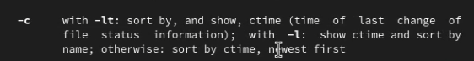

Рис. 13: man

Используем man для определения основных опций команды cd (рис. 14).

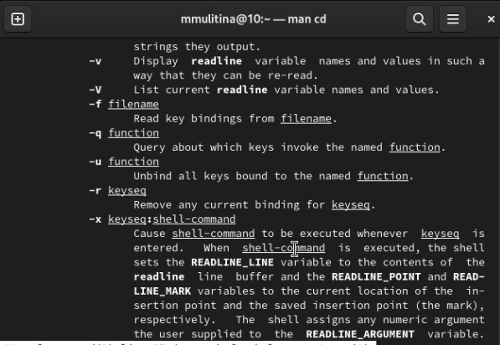

Рис. 14: cd

Используем man для определения основных опций команды pwd (рис. 15).

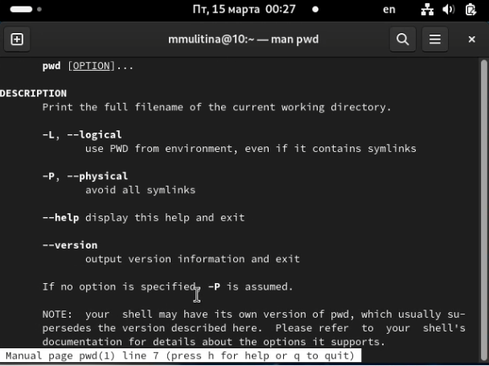

Рис. 15: pwd

Используем man для определения основных опций команды mkdir (рис. 16).

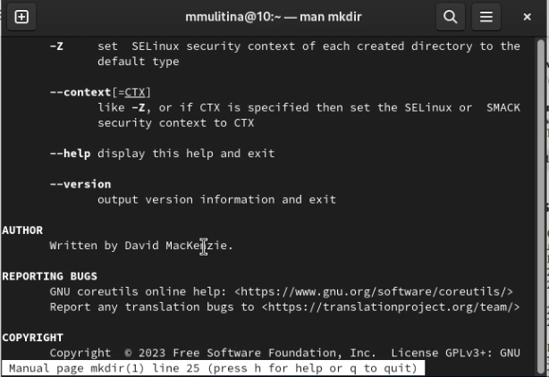

Рис. 16: mkdir

Используем man для определения основных опций команды rmdir (рис. 17).

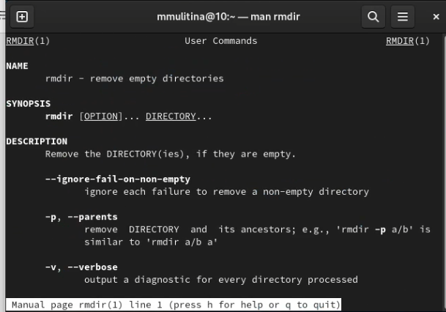

Рис. 17: rmdir

Используем man для определения основных опций команды rm (рис. 18).

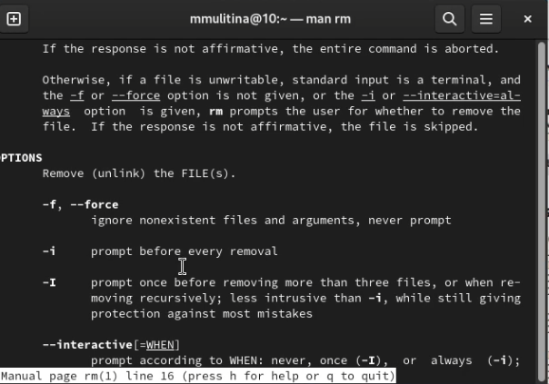

Рис. 18: rm

Воспользуемся командой history (рис. 19).

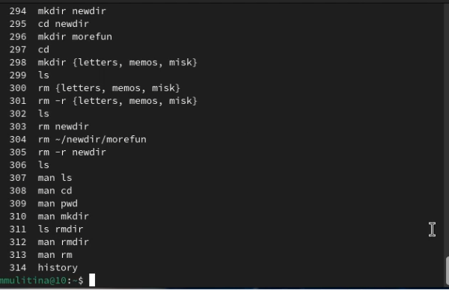

Рис. 19: history

Обратимся к прежде используемой команде (рис. 20).

history

Рис. 20: history

Обратимся к прежде используемой команде (рис. 21).

history

Рис. 21: history

# 5 Контрольные вопросы

1. Командная строка - интерфейс для взаимодействия пользователя с операционной системой при помощи команд.
2. pwd Пример: /home/mmulitina
3. ls. Можно применить опции -a, -alF.
4. При помощи ls -a.
5. rm и rmdir. Каталог, содержащий подкаталоги можно удалить с помощью rm -r.
6. History.
7. Написать номер команды с !.
8. cd; ls.
9. Экранирование осуществляется с помощью
10. О каждом файле будет выведена информация о типе файла, правах доступа, числе ссылок, владельце, размере, дате последней ревизии, имени файла или каталога.
11. Относительный путь файла - путь к файлу из текущей директории.
12. С помощью man.
13. Клавиша tab.

# 6 Выводы

В процессе выполнения лабораторной работы я приобрела практические навыки взаимодействия пользователя с системой посредством командной строки.

# Список литературы

1. Лабораторная работа №6.